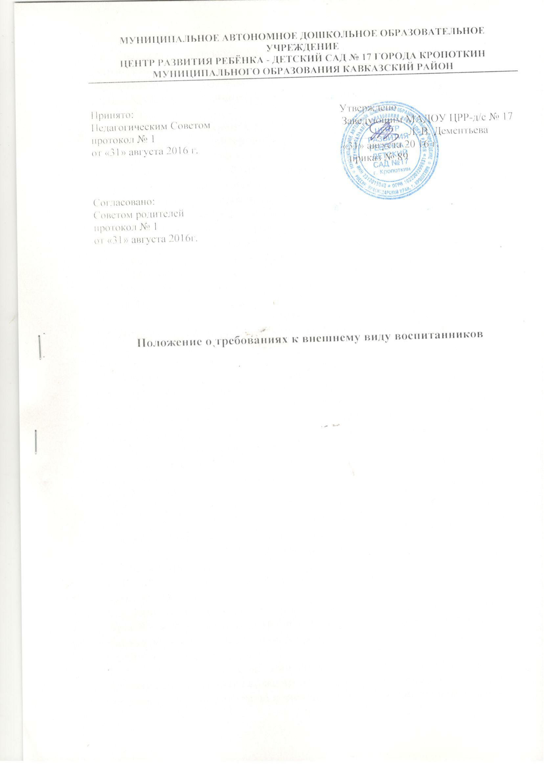

**1. Общие положения.**

 1.1.  Положение «О требованиях к внешнему виду воспитанников» разработано для муниципального   автономного дошкольного образовательного учреждения центр развития ребенка – детский сад №17 города Кропоткин муниципального образования Кавказский район (далее МАДОУ)

1.2. Настоящие требования к одежде и обуви (далее - Требования) несовершеннолетних обучающихся (далее- воспитанники) разработаны в соответствии с Федеральным законом от 29.12.2012 г № 273-ФЗ «Об образовании в Российской Федерации», пунктом 12.5 СанПиН 2.4.1.3049-13 «Санитарно-эпидемиологическими требованиями к устройству, содержанию и организации режима работы дошкольных образовательных организаций», СанПиН 2.4.7/1.1.1286-03 «Гигиенические требования к одежде для детей, подростков и взрослых, товарам детского ассортимента и материалам для изделий (изделиям), контактирующим с кожей человека», утвержденные постановлением Главного государственного санитарного врача РФ от 17.04.2003 № 51.

1.3. Положение устанавливает требования к повседневной  (групповой, уличной), спортивной и праздничной одежде и обуви воспитанников.

**2. Цель и задачи**

2.1. **Цель** введения  требований к одежде и обуви воспитанников – сохранение здоровья обучающихся и воспитание эстетического вкуса у воспитанников.

2.2. **Задачи:**

- соблюдение санитарно – гигиенических правил и норм;

- защита воспитанника от различных воздействий окружающей среды: от палящих солнечных лучей и сильных ветров, от холода и дождя;

- обеспечение благополучного самочувствия ребенка, необходимое для растущего и развивающегося организма;

- формирование у воспитанников представлений о культуре одежды как части общей культуры человека;

- формирование эстетического и художественного вкуса воспитанников;

- воспитание  у детей  такие качества, как аккуратность, бережное отношение к своей одежде, чувство вкуса, формирование навыков самообслуживания;

- создание привлекательного имиджа дошкольного учреждения.

**3. Требования к одежде и обуви**

3.1. **Общие требования:**

3.1.1. Главные требования к одежде и обуви воспитанников – гигиеничность, удобство, целесообразность согласно санитарным требованиям.

3.1.2. При выборе одежды необходимо уделять внимание фактуре и качеству ткани. Способность ткани сохранять тепло зависит от воздушной прослойки, находящейся в ее «порах» – пушистая, рыхлая ткань особенно хорошо сохраняет тепло тела.  
Для теплой погоды подходят  хлопчатобумажные ткани. Хлопчатобумажная ткань сохраняет тепло и в то же время не перегревает тело ребенка, хорошо впитывает влагу, выделяемую кожей, и потому помогает дышать кожному покрову тела. Синтетические или накрахмаленные ткани не рекомендуются, так как они воздухонепроницаемы; скапливаемый воздух под одеждой, не имея достаточной «вентиляции», вызывает перегрев тела, усиленное отделение пота, который остается на коже ребенка и может вызвать раздражение.

3.1.3. Одежда должна быть легка в обращении: застежки спереди, пуговицы легко пролезают в петли, а шнуровки и завязки не нужны, так как затрудняют ребенку возможность навести порядок.

3.1.4. Одежда может быть нарядной, праздничной – для утренников, праздничных мероприятий; строгой, удобной, неброской – для посещения МАДОУ; спортивной – для занятий в спортивном зале, на спортивной площадке.

3.1.5. Одежда должна быть подобрана по росту и размеру ребенка и соответствовать погодным условиям.

3.1.6. Во избежание случаев травматизма, не допускается ношение воспитанниками длинных цепочек, бус, сережек, браслетов и др.

3.2. **Требования к повседневной одежде и обуви:**

3.2.1. Для мальчиков – шорты, футболка (рубашка, водолазка), носки, туфли. Одежда без ограничений по цвету.

3.2.2. Для девочек – юбка, платье, сарафан, футболка, бриджи, гольфы – носки, туфли. Одежда без ограничений по цвету.

3.2.3.Обувь должна быть легкой, точно соответствовать ноге ребенка, легко сниматься и надеваться, во избежание травматизма передняя часть обуви должна быть закрытой.

3.3. **Требования к спортивной форме:**

3.3.1. Спортивная форма включает футболку белого цвета и спортивные шорты черного цвета. Для занятий на улице: спортивные брюки тёмного цвета или спортивный костюм;

3.3.2. Кеды (спортивные тапки или кроссовки);

3.3.3. Форма должна соответствовать погоде и месту проведения физкультурных занятий.

3.3.4. По решению родителей (законных представителей) воспитанников в группе может вводиться единая спортивная форма.

3.4.**Требования к одежде и обуви в группе:**

3.4.1. Для создания комфортных условий пребывания воспитанника в МАДОУ необходимо:

- не менее трех комплектов сменного проглаженного белья (мальчикам – шорты, трусики, колготки; девочкам – колготки, трусики, в теплое время – носки и гольфы);

- не менее двух комплектов сменного белья для сна (пижама);

- два пакета для хранения чистого и использованного белья;

-  промаркировать белье, одежду и прочие вещи.

- одежда должна быть из натуральных тканей: хлопчатобумажной или в комбинации с вискозой, из легкой натуральной шерсти;

- носки и колготки должны быть из натуральных тканей;

- одежда должна иметь четкие ориентиры "перед-спинка", а также большую удобную для одевания горловину или застежку;

- у ребенка на одежде должен быть хотя бы один карман для носового платка. Носовой платок должен быть и в кармане верхней одежды ребенка, и в карманах одежды, которую ребенок носит в группе;

- обувь должна быть легкой, точно соответствовать ноге ребенка, легко сниматься и надеваться, во избежание травматизма передняя часть обуви должна быть закрытой.

        3.5. **Требования к одежде и обуви для прогулки на улице:**

- соответствие одежды времени года и температуре воздуха;

- наличие дополнительного комплекта прогулочной одежды;

- одежда воспитанника не должна быть слишком велика и не должна сковывать его движений;

- завязки и застежки должны быть расположены так, чтобы ребенок мог самостоятельно себя обслужить;

- обувь должна быть легкой, теплой, точно соответствовать ноге ребенка, легко сниматься и надеваться;

- наличие носового платка и удобные карманы для его хранения на одежде;

- во избежание случаев травматизма, родителям необходимо проверять содержимое карманов в одежде ребенка на наличие опасных предметов; запрещается приносить в МАДОУ острые, режущие, стеклянные предметы (ножницы, ножи, булавки, гвозди, проволоку, зеркала, стеклянные флаконы), а также мелкие предметы (бусинки, пуговицы и т.п.), таблетки и др.

**4. Права и обязанности родителей (законных представителей)**

4.1. **Права родителей (законных представителей):**

4.1.1. Родители (законные представители) воспитанников имеют право выбирать одежду в соответствии с требованиями.

4.1.2. При нарушении температурного режима в МАДОУ и при иных форс – мажорных обстоятельствах на усмотрение родителей одежда воспитанников может быть многослойной.

4.1.3. Родители (законные представители) имеют право участвовать в разработке и проведении мероприятий в группе, направленных на формирование бережного отношения к соблюдению требований к одежде.

4.1.4. Родители (законные представители) имеют право принимать участие в обсуждении Положения на Общем родительском собрании и вносить свои предложения по требованиям к одежде.

4.2. **Обязанности родителей (законных представителей):**

4.2.1. Родители (законные представители) должны соблюдать требования к разным типам одежды (повседневной, уличной, праздничной, спортивной), содержать одежду в чистоте.

4.2.2.Одежда воспитанников и обувь, в соответствии с установленными Требованиями, приобретается родителями (законными представителями) воспитанников и обновляется по мере необходимости.

**5. Запрещается использовать при ношении следующие варианты одежды и обуви:**

- спортивную одежду и обувь (кроме занятий по физической культуре и спортивных мероприятий);  
- пляжную одежду и обувь;  
- одежду бельевого стиля;  
- одежду из кожи (кожзаменителя), плащевой ткани для ношения в групповом помещении;  
- туфли на чрезмерно высоком каблуке (допустимая высота каблука для девочек не более 5 мм);  
одежду, обувь и аксессуары с травмирующей фурнитурой;  
- одежду с символикой неформальных объединений и пропагандирующих психоактивные вещества и противоправное поведение.

**6. Контроль за поддержанием требований к одежде и обуви**

6.1. Ответственность за доведение информации до родителей (законных представителей) воспитанников и соблюдение данных Требований возлагается на педагогических работников групп и администрацию МАДОУ.  
6.2.Педагогический работник группы осуществляет ежедневный контроль на предмет наличия достаточности, чистоты, сезонности одежды воспитанников.

**7.Заключительные положения.**

7.1. В настоящее Положение по мере необходимости, выхода указаний, рекомендаций вышестоящих органов могут вноситься изменения и дополнения, которые принимаются педагогическим советом МАДОУ, согласовываются Советом родителей и утверждается заведующим.

7.2. Настоящее Положение вступает в силу с момента его подписания.

Срок действия Положения не ограничен. Положение действует до принятия нового.